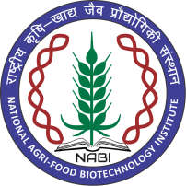**राष्ट्रीय कृषि खाद्य जैव प्रौद्योगिकी संस्थान**

**NATIONAL AGRI-FOOD BIOTECHNOLOGY INSTITUTE**

**जैव प्रौद्योगिकी विभाग, विज्ञान और प्रौद्योगिकी मंत्रालय,** (**भारत सरकार)**

**Deptt. of Biotechnology, Ministry of Science & Technology,**

**(Govt. Of India)**

**Knowledge City, Sector-81, Mohali.**

**Selected candidates for RCB-NABI Ph.D program (July) 2024**

**Selected Candidates**

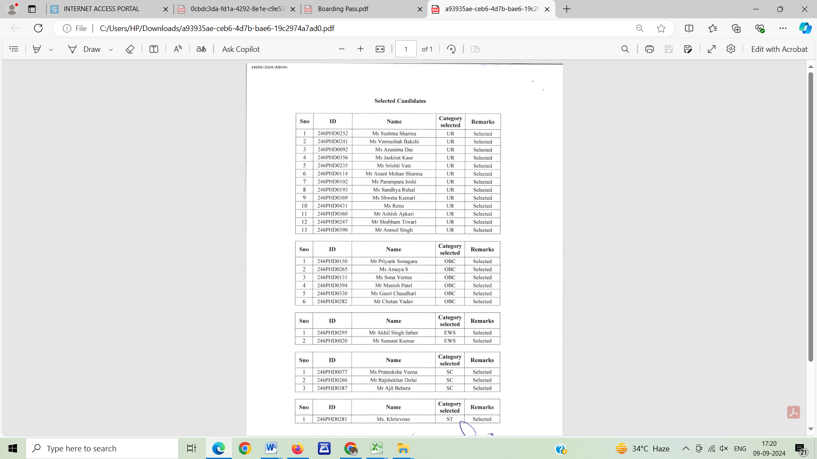

# Waiting List Candidates

# 

Note: There is no waiting list for candidates in ST category

X—X—X—X